

计算方法实验报告书

院系名称 | ：
学生姓名 | ：
专业名称 | ：
班 级 | ：
时间 | ： | 2017年4月23日至2017年6月14日

实验x 用Jacobi法求对称矩阵的特征值及特征向量
一、实验内容
以下列矩阵为例,求实对称矩阵的全部特征值及特征向量:
1.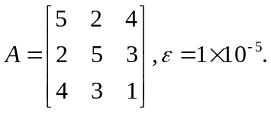
2.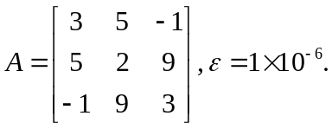
二、方法步骤
1.在的非主对角线元素中,找出按模最大的元素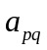;
2.计算平面旋转矩阵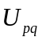,其中的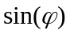及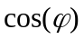由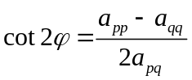计算;
3.计算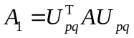,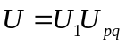(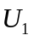的初始值取单位阵);
4.如果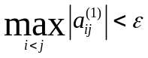(其中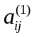为的元素),则停止计算,所求特征值为: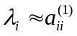,特征向量: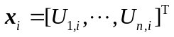即得第列;否则令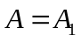,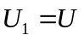重复以上各步.
三、实验结果
讨论的矩阵为:
A =
5 2 4
2 5 3
4 3 1
要求误差为:err=1e-005
迭代次数:7
第1个特征值为:9.8057
相应的特征向量为:0.65053 0.57817 0.49248
第2个特征值为:3.0604
相应的特征向量为:-0.62538 0.77572 -0.084615
第3个特征值为:-1.8661
相应的特征向量为:-0.43095 -0.25294 0.8662
讨论的矩阵为:
A =
3 5 -1
5 2 9
-1 9 3
要求误差为:err=1e-006
迭代次数:7
第1个特征值为:3.8441
相应的特征向量为:0.87749 0.052794 -0.47668
第2个特征值为:-8.2319
相应的特征向量为:-0.3691 0.70896 -0.60095
第3个特征值为:12.3879
相应的特征向量为:0.30622 0.70327 0.64159

实验Z 三次样条插值的三弯矩法
一、实验内容
已知数据,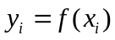,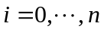及边界条件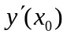与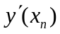,求的三次样条插值函数,要求输出用追赶法解出的弯矩向量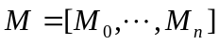及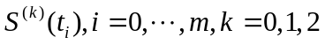的值.画出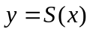的图形,图形中描出插值点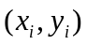及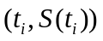分别用‘o’和‘*’标记.
二、实验原理
1.用追赶法求解第一类边界条件的三弯矩方程:
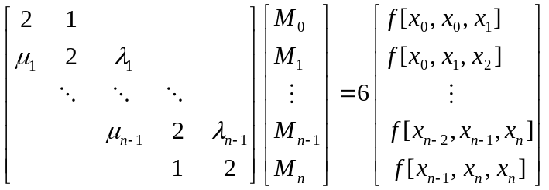
其中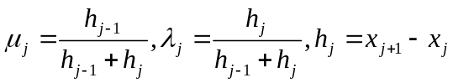.
2.得出样条函数表达式:
.
3.计算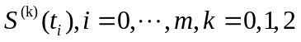.
三、实验结果
所用数据:
x=[-2.9405,-2.6003,-2.2462,-1.7332,-1.4674,-0.8610,0.0101,0.3605,0.5078,1.0798,1.3923,1.7162,2.9099];
y=[-1.2430,-1.2037,-1.1519,-1.0475,-0.9726,-0.7108,0.0101,0.3460,0.4698,0.8237,0.9479,1.0432,1.2398];
ds1=0.1037,dsn=0.1056; (第一种边界条件)
t=[-2.9405,-2.2905,-1.6404,-0.9904,-0.3403,0.3097,0.9598,1.6098,2.2599,2.9099];(指定计算点)
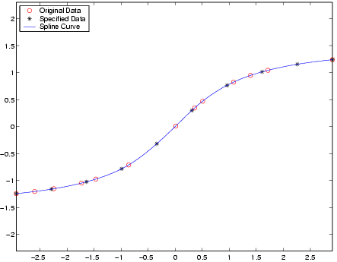

用追赶法求得的弯矩量为 | 要计算的10个节点出的值为
M0=0.05953  M1=0.08941  M2=0.1135  M3=0.22388  M4=0.23611  M5=0.70623  M6=0.16646  M7=-0.67234  M8=-0.66546  M9=-0.47931  M10=-0.31698  M11=-0.20391  M12=-0.046569 | S(-2.9405)=-1.243  S(-2.2905)=-1.1591  S(-1.6404)=-1.0232  S(-0.9904)=-0.78259  S(-0.3403)=-0.31808  S(0.3097)=0.29998  S(0.9598)=0.76449  S(1.6098)=1.0148  S(2.2599)=1.1553  S(2.9099)=1.2398
要计算的10个节点出的一阶导数值为: | 要计算的10个节点出的二阶导数值为:
dS(-2.9405)=0.1037  dS(-2.2905)=0.16  dS(-1.6404)=0.27247  dS(-0.9904)=0.51345  dS(-0.3403)=0.88207  dS(0.3097)=0.92088  dS(0.9598)=0.52374  dS(1.6098)=0.27877  dS(2.2599)=0.16371  dS(2.9099)=0.1056 | d2S(-2.9405)=0.05953  d2S(-2.2905)=0.11048  d2S(-1.6404)=0.22815  d2S(-0.9904)=0.60591  d2S(-0.3403)=0.38358  d2S(0.3097)=-0.55073  d2S(0.9598)=-0.51836  d2S(1.6098)=-0.24105  d2S(2.2599)=-0.13225  d2S(2.9099)=-0.046569

